TD n°2 Jeudi 25 Novembre

THÈME 2 : COMMENT LE DROIT PERMET-IL
DE RÉGLER UN LITIGE ?
Chapitre 5 : La preuve
OBJECTIFS
Être capable de :
- Distinguer un acte juridique d’un fait juridique ;
- Identifier les modes / moyens de preuve ;
- Identifier sur qui pèse la charge de la preuve ;
- Déterminer au moyen d’une argumentation si le litige est causé par un acte ou par un fait juridique afin d'envisager un mode de preuve adapté ;
- Apprécier la force probante d'un élément de preuve dans une situation donnée ;

Situation : M et Mme Padchance et leurs trois enfants connaissent, depuis plusieurs mois, des situations qui vont les conduire à faire valoir leurs droits.
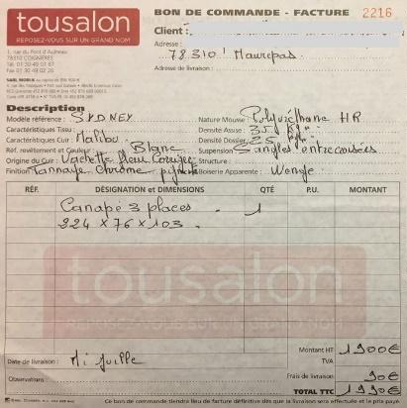
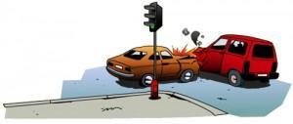
Mme Padchance avait commandé un canapé, d’une valeur de 1900,00 € en cuir de couleur beige aux établissements Tousalon. Ce canapé, qu’elle a réglé à la commande, devait être livré dans un délai maximal de 3 mois à compter de la commande. 6 mois ont passé et le canapé n’est toujours pas arrivé.

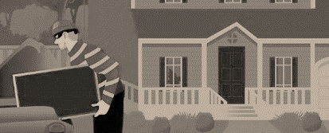
Monsieur Padchance a eu un accrochage, en voiture, l’autre conducteur n’a pas respecté le feu rouge et lui a coupé la route.

Leur maison a été cambriolé, tous les appareils multimédia ont été volés.
Leur fils, Alex, 17 ans, élève sérieux qui réussit au lycée, subit des propos moqueurs de la part d’un groupe d’élèves. Outre les moqueries au lycée, il fait l’objet d’insultes et de photos détournées sur les réseaux sociaux. Depuis, Alex sèche les cours, ses résultats scolaires ont chuté, et il est devenu agressif.

Monsieur Padchance a prêté 1000 € à son ami Marc, ce dernier devait le rembourser avant fin novembre. Début décembre, Marc n’a rien versé et semble avoir oublié sa dette.

La forte tempête, qui a eu lieu la veille, a déraciné un arbre de leur jardin qui s’est abattu sur le toit de leur voisin

Ils ont toutefois, connu cet été, des évènements joyeux.
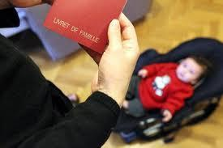
Sarah, l’épouse de leur fils aîné, a donné naissance à leur premier petits fils, Clément. Ils se demandent si la déclaration de la naissance à l’état civil, suffit à prouver la paternité de leur fils.

Morgane, leur fille s’est mariée avec Arthur, son ami d’enfance. Un contrat de mariage a été rédigé devant notaire...

I – Les actes et faits juridiques .
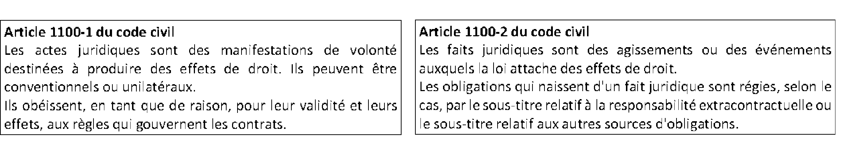
Travail à faire :

- Analyser chacune des situations, puis préciser s’il s’agit d’un acte ou d’un fait juridique.
Situations | Manifestations de volonté destinés à créer des effets de droits, des obligations | Agissements volontaires qui engendrent des effets de droit. | Agissement involontaire qui engendrent des effets de droit | Événements naturels qui engendrent des effets de droit | Actes ou faits juridiques
Achat d’un canapé | X |  |  |  | ⬜ acte juridique  ⬜ fait juridique
Accident de voiture |  |  | X |  | ⬜ acte juridique  ⬜ fait juridique
Maison cambriolée |  | X |  |  | ⬜ acte juridique  ⬜ fait juridique
Harcèlement scolaire |  | X |  |  | ⬜ acte juridique  ⬜ fait juridique
Prêt de 1000 € à Marc | X |  |  |  | ⬜ acte juridique  ⬜ fait juridique
Arbre sur toit du voisin |  |  |  | X | ⬜ acte juridique  ⬜ fait juridique
Naissance de Clément |  |  |  | x | ⬜ acte juridique  ⬜ fait juridique
Contrat de Mariage | X |  |  |  | ⬜ acte juridique  ⬜ fait juridique

- Distinguer un acte juridique d’un fait juridique.
Les actes juridiques sont des manifestations de volonté destiné à produire des effets de droit. Les personnes à l’origine de l’acte ont voulu créer des effets de droit, c’est-à-dire des obligations.

Alors qu’un fait juridique est un agissement ou un événement auquel la loi attache des effets de droit. Un fait juridique peut être un agissement volontaire ou involontaire, un événement dû à la nature ou naturel.

II – Les modes de preuves et la charge de la preuve dans la résolution d’un litige.

Situation (suite) : Les membres de la famille Padchance, se demandent comment ils peuvent prouver leurs droits dans chacune des situations étudiées. Ils ont recherché sur le site Legifrance des règles de droit pour appuyer leurs prétentions.

A- La preuve des actes juridiques

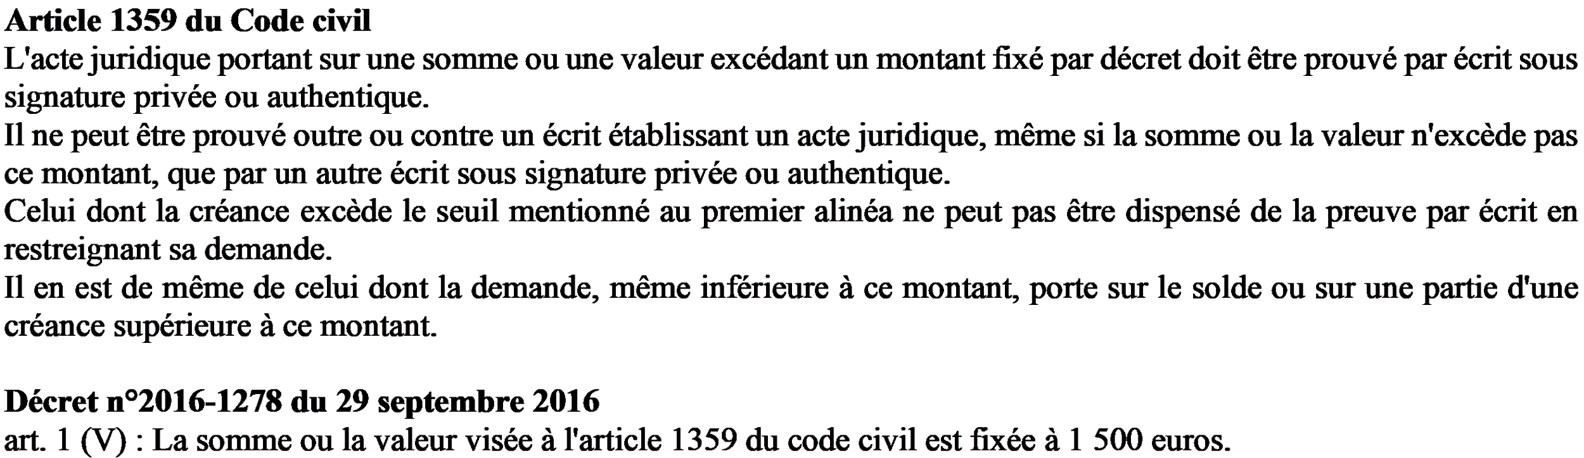

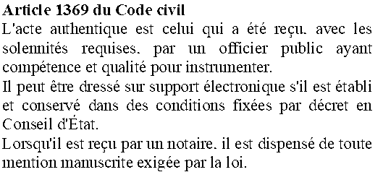
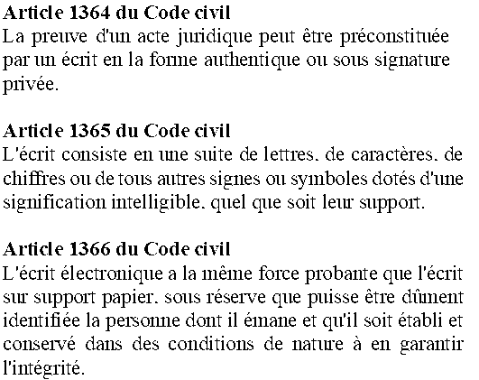

Travail à faire à l’aide de la situation et des règles de droit ci-dessus :

- Identifier pour chaque acte juridique, les modes de preuve possibles, la ou les preuves admissibles en précisant si il s’agit d’une preuve parfaite ou imparfaite.

Acte juridique | Modes de preuve possibles | Preuves admissibles
 |  | Preuves parfaites | Preuves imparfaites
Commande du canapé | Écrit sous signature privée  Tous moyens car à l’encontre d’un commerçant | Bon de commande papier ou électronique = contrat de vente, car sa valeur est supérieure à 1500 €  mail…. | Relevé de compte,  ticket carte bleue
Prêt de 1000 € à Marc | Écrit sous signature privée  Tous moyens | Reconnaissance de dette | ou tous moyens car valeur inférieure à 1500 €
Mariage | Acte authentique | Contrat de mariage devant Notaire

B- La preuve des faits juridiques

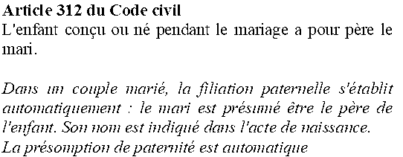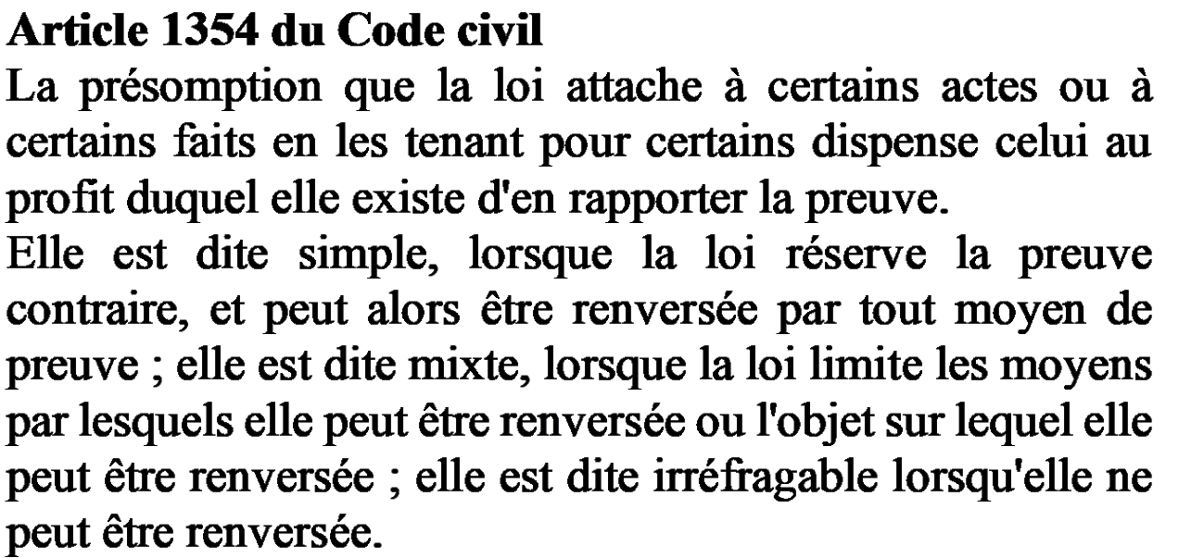
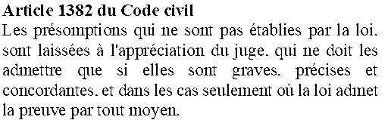
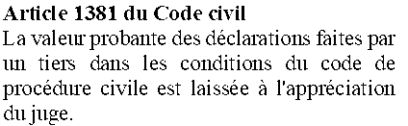

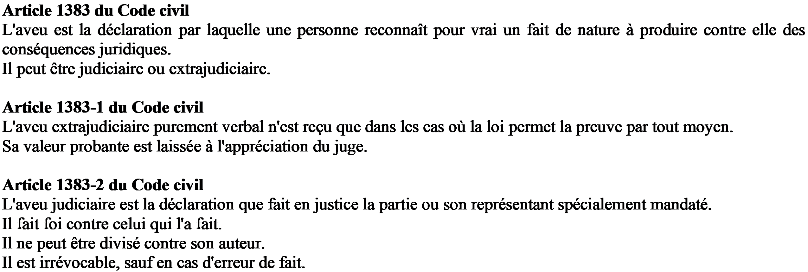
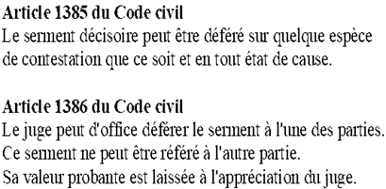

Travail à faire à l’aide de la situation et des règles de droit ci-dessus :

- Identifier pour chaque fait juridique, les modes de preuve possibles, la ou les preuves admissibles, puis préciser s’il s’agit d’une preuve parfaite ou imparfaite.

Faits juridiques | Modes de preuve possibles | Preuves admissibles
 |  | Preuves parfaites | Preuves imparfaites
Accident de voiture | Tous moyens | Écrit sous signature privée : Constat à l’amiable / Aveu judiciaire / Serment décisoire | Témoignage / Serment supplétoire
Maison cambriolée | Tous moyens | Aveu judiciaire | Témoignage
Harcèlement scolaire | Tous moyens | Écrit électronique / Serment décisoire / Aveu | Témoignage / Serment supplétoire
Arbre sur le toit | Tous moyens |  | Photos…..
Naissance Clément | Tous moyens | Actes authentiques : Acte de naissance / livret de famille | Présomption de fait

C- La charge de la preuve

Situation (suite) : Mme Padchance a réussi à contacter l’entreprise Tousalon. Mais ce dernier refuse de lui rembourser le montant du canapé car il dit que ce n’est pas sa faute s’il ne peut pas produire le canapé car son fournisseur de cuir est en grève depuis 3 mois. Elle décide de saisir la justice.

Concernant, l’accident de voiture dont M Padchance a été victime, un constat amiable ayant été conclu, l’assurance prendra en charge les frais de réparations.

Après avoir constaté le cambriolage de leur maison, M et Mme Padchance avait déposé plainte auprès du commissariat. Le Procureur de la république a décidé de porter l’affaire devant le tribunal correctionnel. Le témoignage d’une voisine, ayant permis d’identifier l’auteur présumé des faits.

Afin de faire cesser le harcèlement dont est victime leur fils Alex, M et Mme Padchance, ont déposé plainte et se sont portés parties civiles. Le Procureur de la République a choisi de poursuivre.

L’assurance de M et Mme Padchance a pris en charge les frais de réparation du toit de leur voisin.
Marc a finalement remboursé M Padchance.

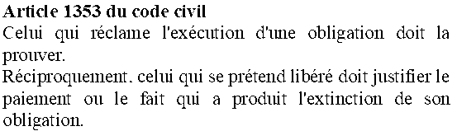

Travail à faire à l’aide de la situation et de l’article 1353 du code civil ci-dessus.
- Indiquer les personnes qui devront prouver leurs prétentions dans les différents litiges.

Situations | Qui doit prouver ?
Achat d’un canapé | Mme Padchance
Maison cambriolée | Le procureur de la République
Harcèlement scolaire | M et Mme Padchance, leur fils est mineur pour la partie civile  Le procureur de la République pour la partie pénale

- Présenter le principe de la charge de la preuve en :
- Matière civile : La charge de la preuve dans un litige entre particuliers pèse sur le demandeur.
- Matière pénale : La charge de la preuve dans une infraction incombe au procureur de la République (Ministère Public).

- Le défendeur dans un litige peut-il apporter une preuve pour appuyer ses prétentions ? Illustrer votre réponse.
Le défendeur peut apporter la preuve contraire pour se défendre ou contester la preuve du demandeur.
L’entreprise Tousalon peut présenter un bon de livraison
L’auteur présumé du cambriolage peut fournir un alibi…...

